Hawdd ei Ddeall

Cyngor Celfyddydau Cymru
Sut brofiad gawsoch chi wrth wneud cais am ein cronfa ni yn ystod y coronafeirws?
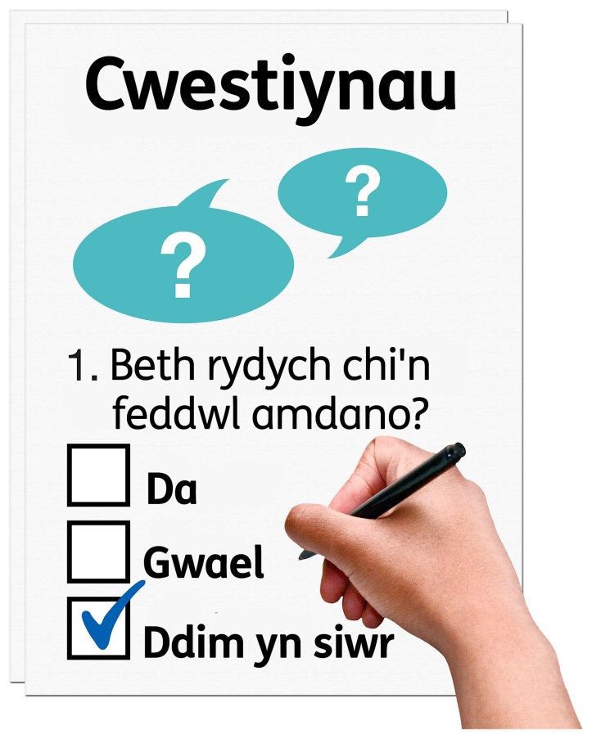

Cafodd y ddogfen hon ei hysgrifennu gan Gyngor Celfyddydau Cymru. Mae’n fersiwn hawdd ei ddeall o “Fesur Gwerth COVID 19”.
Gorffennaf 2020

 | Cyflwyniad
 | Cyngor Celfyddydau Cymru ydyn ni. Yn gynharach y flwyddyn hon fe drefnon ni gronfa yn gyflym i gefnogi pobl a mudiadau ym myd celfyddyd yn ystod y coronafeirws.
 | Arian yw cronfa y gall pobl neu fudiadau ei gael i’w helpu nhw i wneud eu gwaith nhw. Does dim rhaid iddyn nhw ei dalu e yn ôl.
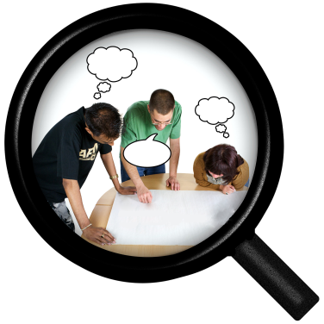 | Mae arnon ni eisiau edrych i weld a oes unrhyw beth y gallen ni fod wedi ei wneud yn well. Mae arnon ni eisiau gwneud yn siŵr ein bod ni’n rhoi’r wybodaeth a’r gefnogaeth orau.
Os gwnaethoch chi gais am y gronfa hon helpwch ni trwy ateb y cwestiynau hyn. Fe hoffen ni glywed gan:
- bobl a gafodd yr arian y gofynnon nhw amdano fe
- a phobl na chafodd arian.
 | Dylai hi gymryd tua deng munud i ateb y cwestiynau hyn.
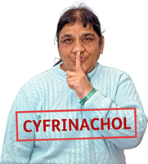 | Wnawn ni ddim rhoi unrhyw wybodaeth i bobl eraill sy’n dweud pwy ydych chi. Er enghraifft eich enw chi, eich rhif ffôn chi.
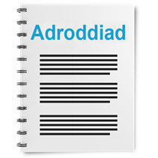 | Efallai y byddwn ni’n rhoi rhai atebion ar ein gwefan ni. Neu mewn adroddiadau rydyn ni’n eu hysgrifennu nhw.
Awst | Anfonwch eich atebion chi aton ni erbyn 21 Awst 2020.
Anfonwch eich atebion chi at:
E-bost: ymychwil@celf.cymru
Os oes gennych chi gwestiynau gallwch chi ein he-bostio neu ein ffonio ni:
Ffôn: 029 2044 1375

 | Cafodd y ddogfen hon ei gwneud yn hawdd ei deall gan Hawdd ei Ddeall Cymru gan ddefnyddio Photosymbols.

Cwestiynau

Pa gronfa wnaethoch chi wneud cais amdani?
Gallwch chi dicio mwy nag un bocs.
 | Cronfa Ymateb Brys i Unigolion | ☐
 | Cronfa Ymsefydlogi i Sefydliadau | ☐
 | Cronfa Ymsefydlogi i Unigolion | ☐

 | Gawsoch chi arian?
 | Do | ☐
 | Naddo | ☐

 | Pa ffurflen gais wnaethoch chi ei llenwi?
 | Y prif fersiwn | ☐
 | Y fersiwn hawdd ei ddeall | ☐

Sut daethoch chi i wybod am ein Cronfa ni?
Gallwch chi dicio mwy nag un bocs.
 | Gwefan Cyngor Celfyddydau Cymru | ☐
 | Cylchlythyr Cyngor Celfyddydau Cymru | ☐
 | Twitter Cyngor Celfyddydau Cymru | ☐
 | Rhywle arall. Dywedwch ble yn y bocs isod. | ☐

Oes lleoedd eraill rydych chi’n meddwl y dylen ni roi gwybodaeth ynglŷn â’n Cronfa ni?

Os gwnaethoch chi gysylltu â ni cyn i chi wneud cais, oeddech chi’n hapus â’r ffordd y gwnaethon ni ddelio â chi?
Hapus iawn | Hapus | Anhapus | Anhapus iawn | Wnes i ddim cysylltu â chi
☐ | ☐ | ☐ | ☐ | ☐

Pa mor hawdd oedd hi i ddod o hyd i wybodaeth am gronfa ar ein gwefan ni?
Hawdd iawn | Hawdd | Anodd | Anodd iawn
☐ | ☐ | ☐ | ☐

Pa mor hawdd oedd hi i lenwi’r ffurflen gais?
Hawdd iawn | Hawdd | Anodd | Anodd iawn
☐ | ☐ | ☐ | ☐

Pa mor gyflym gawsoch chi benderfyniad am eich cais chi?
Cyflym iawn | Cyflym | Araf | Araf iawn
☐ | ☐ | ☐ | ☐

Os siaradoch chi â ni ar ôl i chi gael eich penderfyniad chi, pa mor hapus ydych chi â’r ffordd y delion ni â chi?
Hapus iawn | Hapus | Anhapus | Anhapus iawn | Wnes i ddim siarad â neb
☐ | ☐ | ☐ | ☐ | ☐

Beth ynglŷn â’r gronfa rydych chi’n meddwl weithiodd yn dda?
Beth ynglŷn â’r gronfa wnaeth ddim gweithio’n dda?

Beth rydych chi’n meddwl sydd arnon ni angen ei newid os byddwn ni’n cael y gronfa yma eto?

Sut gallwn ni wneud yn siŵr bod pawb yn teimlo y gallan nhw wneud cais am arian o’r gronfa?

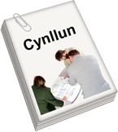 | Ar ôl i’r cyfyngiadau symud fod drosodd:  Beth rydych chi’n meddwl yw’r peth mwyaf pwysig y dylen ni wneud? Sut gallen ni wneud hyn?

 | Beth sy’n digwydd nesaf
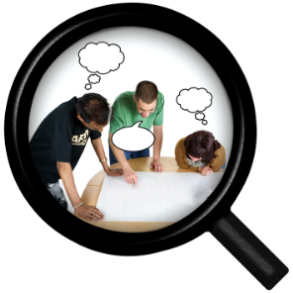 | Efallai y byddwn ni’n gofyn i bobl gymryd rhan mewn grŵp i’n helpu ni i edrych ar ffordd y gallwn ni wneud pethau’n iawn.
 | Os hoffech chi gymryd rhan mewn grŵp dywedwch wrthyn ni beth yw eich enw a’ch cyfeiriad e-bost chi.

Eich enw llawn chi:

Eich mudiad chi:
(os oes un gennych chi )

Eich cyfeiriad
e-bost chi:

Diolch!

